**Mise en place d’une centrale inertielle**

Auteur Clément Latour

Janvier 2016

Sommaire :

Introduction

Les centrales inertielles, définitions et application

Calcul des différents angles

Notion de filtrage

Mise en place d’une IMU



**Introduction**

Dans le cadre de notre projet de fin d’étude en école d’ingénieur à Polytech Clermont Ferrand dans le département Génie Électrique, il nous est demandé de travailler sur un projet. Dans mon cas, je devais développer un robot humanoïde (avec deux bras articulés) auto-équilibré. Il était donc nécessaire, de récupérer l’inclinaison de la base du robot afin de réaliser l’asservissement permettant le maintien en position de ce dernier.

Dans cette note d’application, nous verrons ce qu’est une centrale inertielle, à quoi cela sert, comment déduire les angles à l’issu des mesures et pour finir, nous mettrons en place une centrale inertielle MPU9255 via une communication SPI.

Acronyme :

IMU : Inertial Measurment Unit

AHRS : Attitude and heading Reference System

INS : Inertial Navigation System

SPI : Serial Peripheral interface

I2C : Inter Integrated Circuit

Table des figures :

Figure 1 : Repère

Figure 2 : Modélisation du système

Figure 3 : Cas quelconque

Figure 4 : Mesure de l’angle issu du gyromètre

Figure 5 : Filtre complémentaire

Figure 6 : MPU 9255

**Les centrales inertielles, définitions et application**

1. Notion de mouvement

Tout d’abord, il est évident que l’utilisation d’une centrale inertielle n’est utile que si votre robot est animé d’un mouvement au cours du temps. Nous définissons deux types de mouvement :

* La translation
* La rotation

Ces deux types de mouvement sont possibles suivant 3 axes, suivant x, y et z.

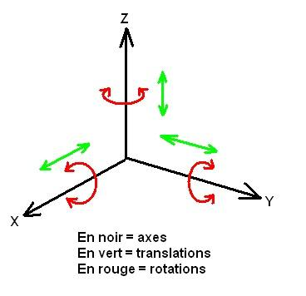

*Figure 1* : Repère

Cette figure représente les différents mouvements de base qu’un objet peut effectuer dans l’espace, on appelle cela, les degrés de liberté.

Les systèmes inertiels permettent de fournir ces différentes informations.

1. Notion de repère

Afin de déterminer l’orientation d’un objet dans l’espace, il est évident que nous avons besoin d’un repère de référence qui va nous permettre de déterminer numériquement le mouvement. C’est pourquoi on définit deux repères, le premier, dit repère fixe, ou terrestre, qui est un référentiel galiléen et le second le repère mobile, qui est situé sur l’objet en mouvement.

1. Les centrales inertielles

Il est important de définir correctement les noms appropriés aux capteurs utilisés. Donc, comme dit précédemment, les systèmes inertiels sont en mesures de nous fournir les deux types de mouvement, qui sont la translation et la rotation. On distingue trois types de systèmes inertiels :

* Les unités de mesures inertielles (IMU), ce que l’on a utilisé pour notre projet

Elles contiennent principalement trois gyromètres et trois accéléromètres (et parfois trois magnétomètres) montés en tri axe orthogonal. Cela permet de mesurer selon les trois axes les composantes de l’accélération et de la vitesse instantanée de rotation du corps rigide par rapport à un référentiel inertiel (repère terrestre en général).

* Les centrales d’attitude et de cap (AHRS)

Ces un capteur conçu à base d’une unité de mesure inertielle mais ayant en plus la capacité de calculer en temps réel l’orientation de l’objet)

* Les centrales inertielles (INS)

Ces composants, permettent de calculer en temps réel l’évolution du vecteur vitesse et de la position de l’objet.

Il arrive fréquemment d’utiliser à tord le terme de centrale inertielle dans la littérature.

On dit que ce type de capteur est proprioceptif, c'est-à-dire qu’il nous renseigne sur l’état interne de l’objet, le capteur nous renseigne sur ce qu’il perçoit localement.

Pour mesurer les différents déplacements, ce capteur (IMU dans notre cas) intègre plusieurs capteurs qui fournissent plusieurs mesures. Comme dit précédemment, ce capteur inclue :

* 3 accéléromètres, un sur chaque axe, suivant x, y et z
* 3 gyromètres, un sur chaque axe, suivant x, y et z
* Et parfois 3 magnétomètres, un sur chaque axe aussi

Un accéléromètre est un capteur permettant de mesurer une accélération linéaire d’un objet. Il nous fournis donc une valeur en mètre par seconde au carré.

Un gyromètre est un capteur permettant de mesure les vitesses angulaires d’un objet, et donc ces rotations. Il nous fournis donc une valeur en radian par seconde.

Un des avantages de ces composants c’est qu’ils sont autonomes, et qu’ils ont une très bonne immunité face au perturbation extérieure.

1. Intérêt des différents capteurs constituant les IMUs

Il est évident que chaque capteur à ces défauts et ses qualités. En effet, tout système présente des imperfections, qui affectent les mesures. C’est pourquoi, on utilise plusieurs mesures afin de les fusionner pour de meilleurs résultats.

Les accéléromètres sont des capteurs extrêmement sensibles à toutes les forces extérieurs agissant sur lui, ce qui rend les mesures bruités.

En effet ce capteur va fournir un courant électrique proportionnel à la composante de l’accélération absolue moins la gravité le long de son axe.

**Calcul des différents angles**

Dans notre application, un robot auto-équilibré, il était nécessaire de déterminer l’angle d’inclinaison de notre robot.

Remarque : Il nous était aussi demandé de mesurer l’orientation des deux bras, c’est pourquoi, nous allons donner toutes les équations.

Dans le cas de la base, nous avons simplement un angle a déterminé, c’est celui concernant l’inclinaison.

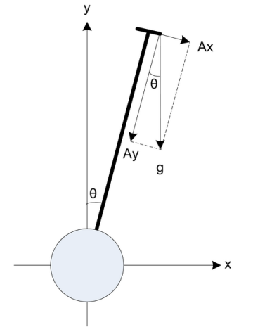

*Figure 2* : Modélisation du système

Noté Ѳ sur notre figure.

Il est important de faire attention au repère indiqué sur le capteur, sinon les angles calculés ne seront pas ceux attendu. Par exemple ici, l’angle à prendre en compte sera celui porté par Z (pointé vers vous sur le schéma).

Il suffit donc d’intégrer cette valeur pour obtenir la position.

Concernant l’accéléromètre, la mesure est en mètre par seconde au carré, c'est-à-dire que nous obtenons une accélération, et donc il serait nécessaire d’intégrer deux fois pour obtenir la position. Néanmoins, on sait que cette accélération mesuré n’est autre que l’accélération de pesanteur, que nous voyons sur la figure, g. On peut donc aisément en déduire l’angle Ѳ grâce aux formules de trigonométrie.

Ici, nous avons Ѳ = $\tan^{-1}{\frac{Ax}{Ay}}$

Donc nous en déduisons l’angle sans faire des intégrations.

L’avantage est ici de ne pas utiliser la double intégration qui rend la mesure à long terme erroné du à la dérive.

Dans le cas général, donc le cas pour la mesure des angles des bras, nous devons utiliser d’autre formule plus générale de la trigonométrie.

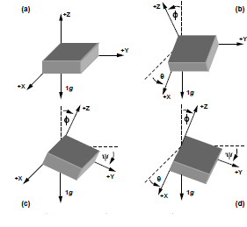

*Figure 3* : Cas général

Sur la figure précédente, nous avons le cas général, ou tous les axes sont pris en compte.

Nous avons Ѳ qui est l’angle entre l’horizontale et l’axe x de l’accéléromètre.

Par projection sur le plan (0,Y,Z), nous obtenons la relation suivante :

Ѳ = $\tan^{-1}{\frac{Ax}{\sqrt{Ay²+Az²}}}$

Nous avons ensuite Ψ qui est l’angle entre l’horizontale et l’axe y de l’accéléromètre.

Par projection sur le plan (0,X,Z) nous obtenons la relation suivante :

Ψ = $\tan^{-1}{\frac{Ay}{\sqrt{Ax²+Az²}}}$

Finalement, nous avons Φ qui est l’angle entre le vecteur de gravité et l’axe z de l’accéléromètre.

Par projection sur le plan (0,X,Y) nous obtenons la relation suivante :

Φ= $\tan^{-1}{\frac{\sqrt{Ax²+Ay²}}{Az}}$

Cette dernière équation peut être inversée suivant la position initiale du vecteur gravité, dans le cas présent, +1g est dirigé vers le bas

Donc, avec les deux mesures nous avons pu calculer nos différents angles.

**Notion de filtrage**

Nous avons précédemment expliqué comment calculé les angles issu de notre capteur, et entre autre comment déterminé l’angle issu du gyromètre. Cet angle est déduit à la suite d’une intégration qui n’est pas sans conséquence sur la valeur de l’angle au long terme. En effet, une intégration en numérique se traduit par la formule suivante :

angle= angle + angle*dt

C’est pourquoi nous avons à long terme l’apparition d’une dérive non négligeable.

Le graphique suivant montre ce phénomène

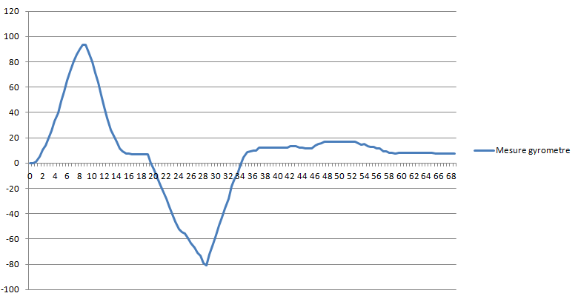

*Figure 4* : Mesure de l’angle issu du gyromètre

On remarque bien, entouré en rouge sur e graphique, les effets de la dérive qui se traduise par un non retour à la valeur zéro de l’angle.

Pour gommer cette dérive nous allons donc utiliser les mesures issues de l’accéléromètre, ce dernier mesure la projection de la gravité. Même si ce dernier n’est pas affecté par ce phénomène de dérive, il a cependant un gros problème. Ce type de capteur est sensible à toutes les forces extérieures agissant sur lui, ce qui rend les mesures très bruité.

En effet, l’accéléromètre est un capteur d’attitude (roulis, tangage et lacet) qui peut être utilisé lorsqu’il mesure uniquement la projection de la gravité dans le cas des mouvements statiques ou quasi-statiques. Lorsque ce capteur est soumis également à une force extérieure (mouvement dynamique) telle que l’accélération propre de l’objet à qui il est attaché, l’estimation de l’attitude devient erronée.

Nous avons du appliqué un filtre passe bas afin de supprimer les vibrations affectant les mesures.

Donc nous avons deux mesures, avec des inconvénients :

* Le gyromètre est très précis pendant les phases dynamiques du système, donc lorsque les mouvements sont rapides, de l’ordre de la haute fréquence, mais il est peu fiable à long terme du à une dérive importante de la valeur de l’angle à estimer (causé par l’intégration).
* L’accéléromètre mesure des accélérations linéaires, il est précis sur le long terme (aucune dérive ne l’affecte) mais il est soumis à toutes les forces extérieurs (statiques et dynamique) ce qui rend les mesure extrêmement bruité (pendant les phases dynamiques du mouvement, l’accélération mesure aussi les vibrations et les accélérations propres du robot). L’utilisation d’un filtre passe bas est donc nécessaire mais implique un retard conséquent sur la mesure.

La solution a donc était d’utiliser un filtre complémentaire permettant qui utilise les deux mesures afin de ne garder que les avantages de l’un et de l’autre.

Ce filtre consiste donc à faire une sommation des valeurs du gyromètre et de l’accéléromètre.

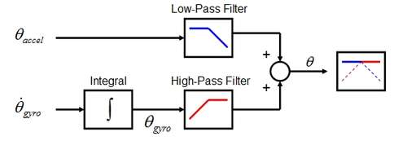

*Figure 5* : Filtre complémentaire

La relation utilisée est la suivante :



Avec A= $\frac{Ƭ}{Ƭ+dt}$ ou Ƭ = $\frac{1}{fc}$ (fc fréquence de coupure)

**Mise en place d’une IMU**

Le capteur que nous avons choisi pour mesurer l’inclinaison de notre robot et pour l’orientation des bras, est un MPU 9255. Ce composant est fabriqué par InvenSense. Il a l’avantage de pouvoir être utilisé en I2C et en SPI contrairement au MPU 9150 qui communique uniquement via une liaison I2C.

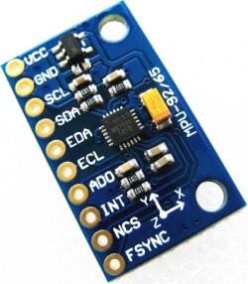

*Figure 6* : MPU 9255

Ce composant est constitué de 3 ADCs (Analog to digital converter), un pour la mesure issue du gyromètre, un pour la mesure issue de l’accéléromètre et un pour la mesure issu du magnétomètre. Il permet de configurer des plages de valeurs différentes selon les applications. Pour le gyromètre, plage de valeur pouvant être configuré : +/-250, +/-500, +/-1000 et +/-2000 °/sec. Il en est de même pour l’accélération, plage de valeur pouvant être configuré : +/-2, +/-4, +/-8, +/-16g. Cela permet d’adapter les mesures du capteur à notre utilisation.

*Les registres importants à configurer*

Afin d’obtenir le bon fonctionnement de notre capteur, il est important de bien le configurer.

Dans le cas du MPU 9255, nous pouvons l’utiliser soit en SPI, soit en I2C, c’est pourquoi il est conseiller de configurer le registre **USER_CTRL** (registre 106) et plus particulièrement le bit I2C_IF_DIS afin d’activer ou de désactiver la communication I2C (le mettre à 0 si on utilise une liaison SPI).

Ensuite, il faut configurer le registre **SMPLRT_DIV**, qui permet de régler la fréquence d’échantillonnage.

La relation suivante permet de calculer cette fréquence :

Fsample rate = 1/ SAMPLE_RATE et SAMPLE_RATE = Internal_Sample_Rate/(1+SMPLRT_DIV)

Où Internal_Sample_Rate est connu après configuration du registre **CONFIG**

Le registre **CONFIG** permet de configurer le filtre passe bas, DLPF_CONF, c’est à l’issu de cette configuration que nous connaitrons notre Internal_Sample_Rate.

Attention toutefois à ne pas choisir une valeur de la fréquence de coupure trop importante de ce filtre, car il implique beaucoup de retard, ce qui peut être critique dans certaine application.

Les registres **gyroscope configuration** et **accelerometer** **configuration** sont important, ils permettent de choisir notre plage de mesure.

Le registre **accelerometer** **configuration 2**  permet de configurer le filtre passe bas intégrer. La encore, attention au retard que ce dernier implique, jusqu’à 66.96ms de retard si on choisi une fréquence de coupure de 5Hz !

Pour pouvoir configurer notre capteur, nous devons accéder au registre de ce dernier. En communiquant en SPI, nous transmettons les données de la manière suivante :

Format de l’adresse, avec le MSB soit égal à 1 ou 0 (0 en écriture et 1 en lecture)

LSB

MSB

A6

A5

A4

A3

A2

A1

A0

R/W

Format de la donnée

LSB

MSB

D7

D0

Donc, pour modifier la valeur d’un registre, ou d’en lire un, il suffit d’envoyer en premier l’adresse du registre à accéder puis d’envoyer la valeur.

Exemple :

Avec un analyseur logique, nous avons récupérer les signaux sur les broches MOSI et MISO. Dans cet exemple, nous voulons vérifier que le MPU et le PIC18F4550 communiquent correctement, pour cela, il suffit de demander à l’esclave, le MPU donc, si sont adresse est correcte. Dans la documentation technique, son adresse est 0x73, et l’adresse du registre à lire est le 0x75.

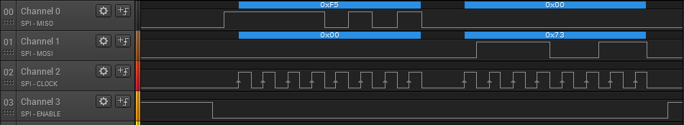

Adresse du registe, ici WHO_AM_I,

Adresse 0x75

C’est pourquoi on lit 0xF5 sur le chronogramme, car nous voulons lire le contenu du registre, donc MSB = 1

Il nous renvoi,